**Kő, papír, olló, gyík, spock**

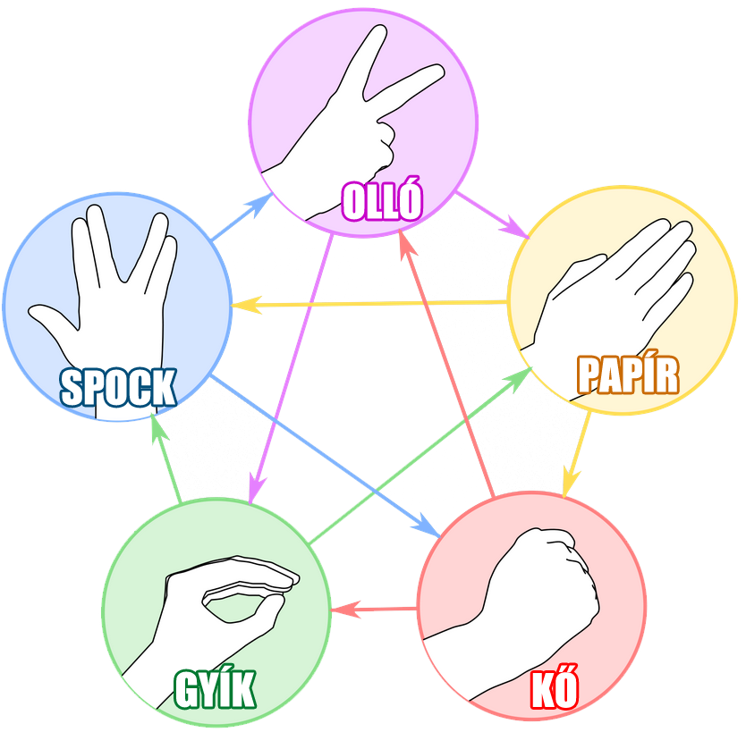Alapkoncepció: Egy kő, papír, olló játék leprogramozása két darab extra lehetőséggel.

Lehetőségek:

1. olló > papír
2. papír > kő
3. kő > gyík
4. gyík > spock
5. spock > olló
6. olló > gyík
7. gyík > papír
8. papír > spock
9. spock > kő
10. kő > olló

A játék elkészítéséhez szükséges alkalmaznunk kell szelekciót iterációt és szekvenciát is használunk.

Iterációra azért van szükség, hogy meg tudjuk adni a játék elején, hogy hány játékot játsszon a két gépi játékos.

Szelekcióra azért van szükség, mert szinte az egész programkód ebből fog összeállni.

Szekvenciára pedig azért van szükségünk, mert az utasítások nélkül nem tudnánk a játékot működtetni.